関原付近の神社配置について
一般的に神社のある場所は鎮守の森のように集落の外れにある例が多いように認識されている。しかし、全国の神社を調査して見ると、その場所は不特定で、全く人家のない場所にも神社があったり、無人島にまで神社があったりする例もある。さらに、山の裾をわざわざ削って意図的に位置合わせをしているのではないかと思われるような例も見られる。これは神社が何か規則を持って配置されているのではないかとする暗示を与えてくれる。
ここで、多くの試行錯誤を続けた結果、ついに日本中の神社が定まった規則で配置されていることを突き止めた。その発見を契機にして研究を続けた結果、神社の発祥が佐渡にあり、その原点が縄文遺跡である長者ヶ平遺跡であることまで明らかになってきた。そのような経緯もあり、関原付近の神社の配置についても長い時間をかけて検討してきた。しかし、検討を続ければ続けるほど、納得の行かない結果が出て困惑していた。ところが、二丁目の五十嵐清光様から、かつて番所橋付近に神社があったが、菖蒲川が増水した時に流されてしまい、その位置も不明になっていることを聞いた。
早速、発見した規則を適用し、その不明となった神社を探索して見た。その結果、図－１の場所にかつて神社があったとする答えが得られた。

探索した神社位置の評価
ここで、神社の配列規則から求めた位置（図－１で十字マークで示した場所）を上除ポイントと名づける。次に、上除ポイントから周辺の神社に線を引き、その行き当たった点から直角に線を引く。すると、その線の延長線上に神社が必ずあることが私の発見した神社の配列規則の基本法則である。
例えば、図－２に示すように、上除ポイントから雲出町の芝山神社まで線を引き、そこから直角に線を引くと、大積高鳥町にある枡形神社に行き当たる。この場合、
上除ポイント→芝山神社→枡形神社と引いた内角は90.02度
同様にして五反田の稲荷神社の場合は
上除ポイント→稲荷神社→枡形神社と引いた内角は89.75度
石動にある石動神社では
上除ポイント→石動神社→枡形神社と引いた内角は90.54度
となり、極めて正確な直角に近い値になる。
さらに、図－２では点線で示すように白鳥の白山神社では、次の二つの例で、直角に近い角度で飯塚の八幡神社に到着する。
上除ポイント→白山神社→八幡神社と引いた内角は89.96度
上除の三十番神社の場合は
上除ポイント→三十番神社→八幡神社では 88.43度
となり、やはり直角に近い値となるが、直角のずれが少し大きくなる。この理由は、三十番神社が上除ポイントに極めて近いために、神社のどの位置を取るかによってその角度がずれてしまうからである。
同様にして、上除ポイントから、周辺の任意の神社まで線を引き、そこから直角線を引くと必ず何らかの神社に必ず行き当たり、その角度は直角に極めて近い値になっている。図－１ではその線の一部が見えているが、たいていは図からはみ出したところにある神社に到達しているので、ここではその説明を省略する。
上除ポイントと高龍神社の関係
ニ丁目の外川さんの話によると、かつて高龍神社にお参りする代わりとして、どこかの（位置は不明）神社をお参りすることを聞いたことがあるとの事。そこで上除ポイントと高龍神社の間に何か関係がないかを検討して見た。
ここで、高龍神社と同じように十日町で深く崇敬されている松苧神社との関係を見たところ、図－３に示すように
上除ポイント→高龍神社→松苧神社を結んだ内角が90.07度
と驚くほど正確な直角であることがわかった。松苧神社は延喜式内社の「阿比多神社」と比定されている神社である。このような高い精度で、しかもどちらも深く崇敬されている神社同士がこのように正確な幾何学的関係を持つことは偶然で起きることは考えられない。何らかの古代の祭祀の都合でこのような神社配列になったに違いない。

おわりに
上除にあったとされ、幻となっていた神社の位置を予測し、その位置と周辺の神社との配列を幾何学的に検討して見た。その結果、関原地区の神社も神社配列規則にもとづいて配列されていることがわかった。しかも、関原周辺の神社群が大積高鳥町の枡形神社と、松苧神社（十日町）が何らかの関係があることがわかった。
これまでの研究から、神社の位置が決められたのは非常に古く、紀元前に決められたことが明らかになってきている。このような関係から考えると、五反田の稲荷神社に書かれた由緒は疑問を持たざるを得ない。もしその由緒が正しいとすると、あらかじめその場所には小祠のようなものがあったところに、新たに神社を創健したと考えられる。
神社の位置は、由緒や伝承にあるよりも、更に奥深い謎を秘めていることがわかっていただけたら幸いである。
注；神社間の角度の計算は国土地理院の「電子国土基本図」と同、「距離と方位角の計算」（地球を楕円体とした極めて正確な計算式を用いた。）
参考；神社はなぜそこにあるか
http://w312.k.fiw-web.net/hscp/
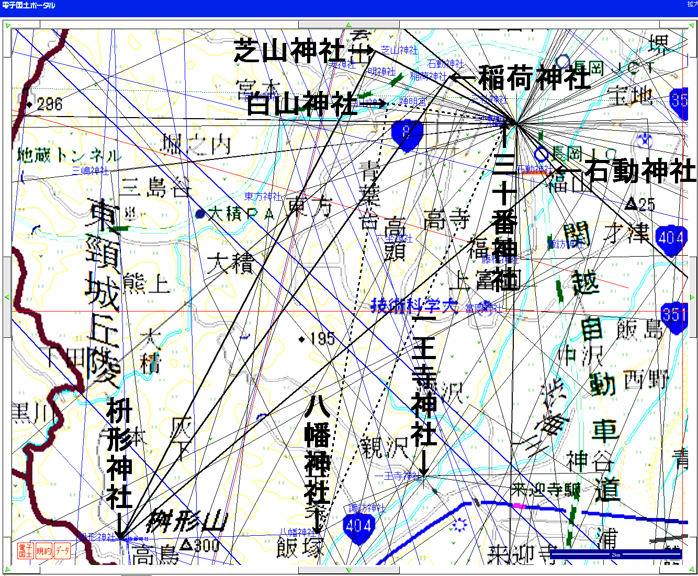
図－１ 上除ボイントと周辺神社の幾何学的関係
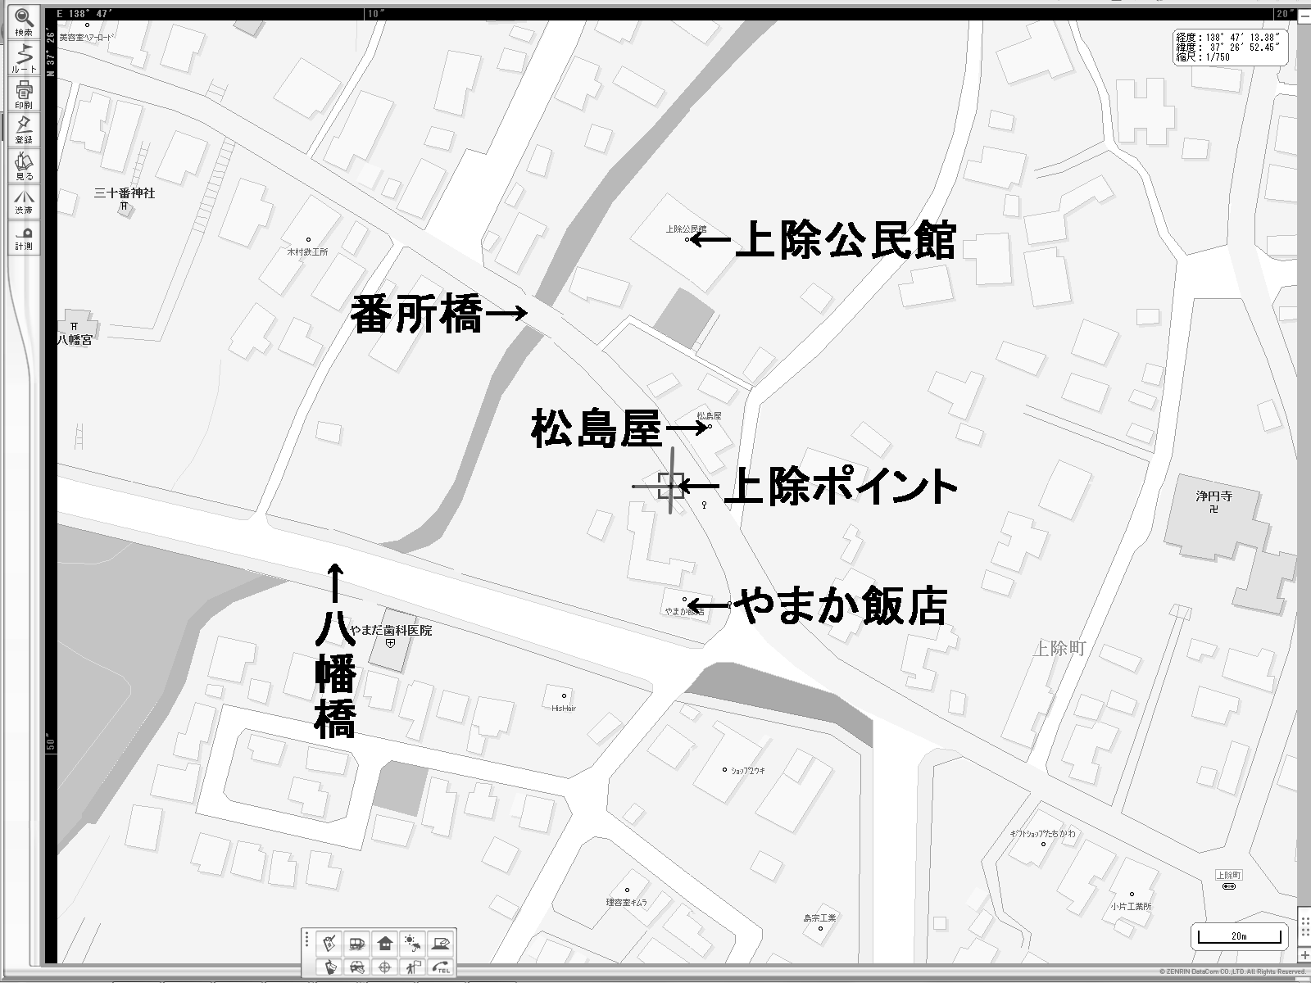
図－２ 上除ポイントとその付近
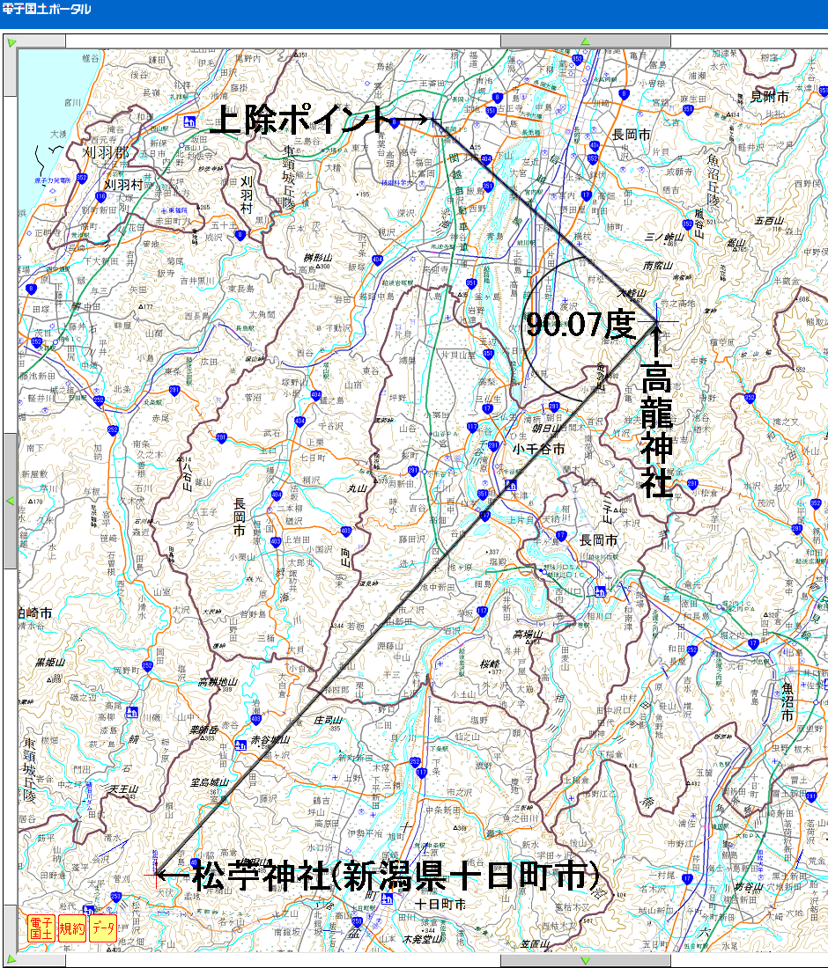
図－３上除ボイント、高龍神社、松苧神社の作る直角

